МУНИЦИПАЛЬНОЕ БЮДЖЕТНОЕ ОБЩЕОБРАЗОВАТЕЛЬНОЕ УЧРЕЖДЕНИЕ
ТАЛАШКИНСКАЯ СРЕДНЯЯ ШКОЛА
СМОЛЕНСКОГО РАЙОНА СМОЛЕНСКОЙ ОБЛАСТИ

Методическая разработка урока

«Технология плетения салфетки в стиле «тенериф»

на шестигранной раме»

Автор-составитель:

Смирнова Людмила Васильевна,

педагог дополнительного образования

Фленово, 2022 г

Содержание
- Введение. Цели и задачи урока стр. 1
- Создание проблемной ситуации стр.1-2
- Технология плетения в стиле «тенериф».

Исходные материалы, инструменты, приспособления стр.2-3
- Процесс плетения стр.3-4
- Подведение итогов стр.5
- Список литературы. стр.6
- Приложение. стр.6-7

- Введение.
Цель урока: научиться изготовлению салфеток из нитей в стиле «тенериф» на шестигранной раме.
Задачи урока:
- Ознакомиться с историей возникновения салфетки;
- Изучить технику выполнения плетения салфетки на рамке;
- Подобрать пряжу для работы;
- Контроль качества моей работы
- Оценка готового изделия
- Развивать художественный вкус
- Воспитать экологическую культуру обучающихся
Методическая разработка урока «Технология плетения в стиле «тенериф» на шестигранной раме» разработана с целью распространения педагогического опыта в системе дополнительного образования, а также с целью пропаганды исторического культурного нашего малого родного края.
Актуальность. Данная разработка может быть полезна в практической деятельности педагога дополнительного образования для детей школьного возраста. Кружевное плетение известно с глубокой древности как вид художественных ремесел. Из поколения в поколение передавались его лучшие традиции. Кружевное плетение сохраняет свое значение и в наши дни. Занятия вызывают у учащихся большой интерес и направлены на воспитание художественной культуры, развитие их интереса к народному творчеству, его традициям и наследию. Дети учатся экономно расходовать используемый в работе материал, развивают художественный вкус, “культуру творческой личности”.
- Создание проблемной ситуации
Учитель: недавно мы посетили историко-архитектурный музей «Теремок», там мы видели изделия, выполненные детьми и взрослыми – жителями с. Талашкино. В музее широко предоставлены изделия декоративно- прикладного искусства начала и середины 20 столетия. Расскажите о том, что вы увидели, что вам запомнилось.
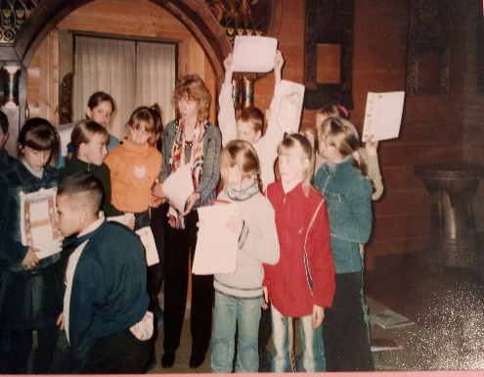

1
Ученик 1: Я видела очень много работ, выполненных из нитей, вышитых картин, изделий из глины. Очень бы хотелось научиться делать такие красивые изделия.
Ученица 2: В преддверии Международного дня Учителя, я задумался над тем, какой подарок подарить моему учителю. Очень хотелось бы удивить чем - то необычным. Сначала я думал купить что-нибудь полезное или красивое, но денег на хороший подарок пока у меня нет. И я решил, что я смогу сделать что-нибудь своими руками. Думаю, что учителю будет приятно получить в подарок салфетку, которую я сплету из нитей. Тогда во время экскурсии в нашем музее я увидел много изделий из ниток, и даже не предполагал, что салфетки могут быть настолько разными! В основе всех вариантов лежат старинные приемы вязания, которыми пользовались наши бабушки и прабабушки. В итоге я выбрал более подходящий для меня вариант- салфетки.
Учитель: А как вы понимаете слова М.К. Тенишевой:
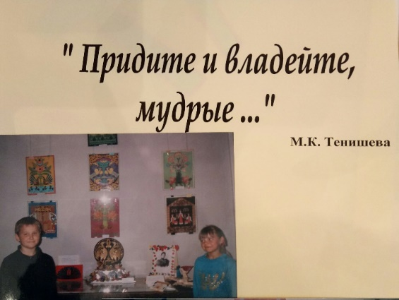
Ученики: Нужно овладеть какой-то мудростью, для того чтобы что-то сделать.
- Технология плетения в стиле «тенериф». Исходные материалы, инструменты, приспособления

Учитель: как вы думаете, какова тема нашего урока?

Ученики делают предположения.

Учитель сообщает тему урока, сформулированную совместно с учениками. Ребята, а вы бы хотели узнать историю плетения в стиле «тенериф»?
Ученик: XVI - XVII веках в Южной и Центральной Америке плели бразильские и боливийские мастера свои знаменитые кружева под названием «Sols» (исп. sol – солнце). В начальном варианте эти кружева исполнялись на основе полотна и считались видом ажурного плетения изделий на полотне с выдергиванием нитей по сетке. Постепенно способ плетения изменился и усовершенствовался, стал называться в Европе кружевным вязанием тенериф. Эти кружева больше не плетутся на полотне, теперь они представляют собой обособленный метод плетения всевозможных мотивов с многорядным положением нитей.

2
К стилю тенериф относится плетение на шаблонах, плетение на рамках, вязание на вилке и линейке.
«Тенерифе» называют приспособления, на которых плетутся отдельные элементы, которые в дальнейшем собираются при помощи крючка в единое целое. Шаблоны бывают круглые, квадратные, шестиугольные. Можно изготовить и целое изделие в виде салфеток на рамках. Рамки бывают прямоугольные, квадратные и шестиугольные.
«Тенериф»-стиль кружевного плетения.
«Тенериф» (рамка) –рамка правильной шестиугольной формы, из прессованной фанеры толщиной не менее 16 мм с гвоздями на каждой грани. Чем меньше расстояние между гвоздиками, тем плотнее изделие.
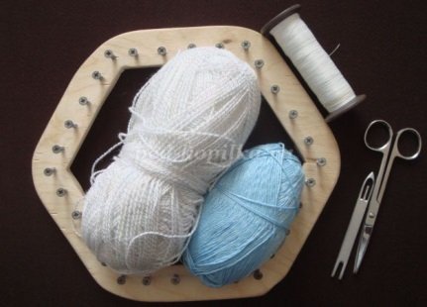
Рисунок 1. Рамки, применяемые в оригинальной методике плетения. Первые гвоздики на гранях вбиваются по радиусам шестиугольника, остальные между ними на одинаковом расстоянии.

Учитель: как вы думаете- что нам понадобиться?
Ученик: рамки, нитки.
Учитель: еще нам понадобятся ножницы (2) –должны быть очень острые, лучше использовать маникюрные, также понадобятся булавки (1) или иголки. Булавка или швейная иголка необходима для выполнения скрепляющих узелков в процессе формирования рисунка изделия и провязывания между рисунком.
Как вы думаете- какие нитки нам будут нужны?
Ученик: я думаю-можно использовать любые нитки.
Учитель: нет, любые нитки использовать нельзя. Можно использовать нитки: для основы –«ирис», «снежинка», «акриловые»; для декоративного рисунка –«огонёк», «акриловые», синтетические, шерстяные; для скрепления узелков –
армированные. Для декоративного рисунка лучше использовать синтетические нитки, потому что они при обрезке хорошо «пушатся».
Для того, чтобы плести кружева необходимо иметь «тенерифы» разной формы (рамки), булавку, нитки, ножницы, клей ПВА. На рисунке 2 представлены все виды инструментов, необходимые для процесса плетения.
Рисунок 2
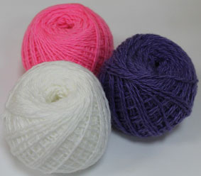 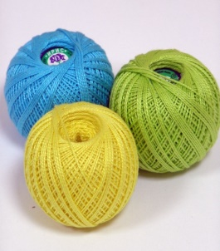  (2) 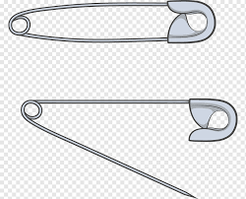(1
- Процесс плетения
Учитель: проверьте, всё ли у вас есть: рамки, ножницы, булавки, нитки для своих салфеток? Начнем нашу работу.
3
Натяжение нитей основы начинаем с третьего гвоздика от угла, завязав
узелок. Начинаем натяжение нитей основы на противоположную сторону на
третий гвоздик, обвиваем вокруг него нитку и возвращаемся назад, обвивая
нитью следующий и так до третьего гвоздика на противоположной стороне –
это первый ряд основы.
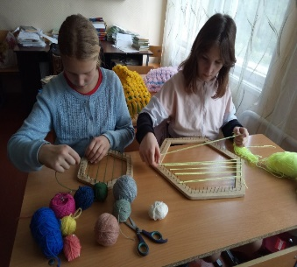Рисунок 3. Начало работы. Затем переворачиваем рамку и натягиваем второй ряд основы также, как первый, затем переворачиваем рамку и натягиваем третий ряд основы. Получилась сетка из трёх рядов (см. рис. 3,4)
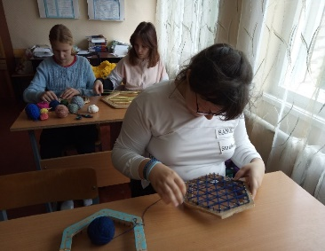 Рисунок 4. Закрепление конца нити второго слоя основы

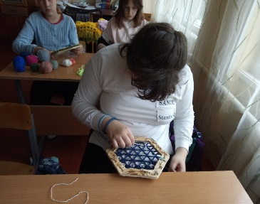 Рисунок 5. Подготовка декоративного слоя.
Натяжение нитей декоративного слоя выполняем также, как и натяжение нитей основы.
Формирование рисунка. В кольцо булавки вставляем нить. Завязываем узелок (он должен быть маленьким). Рамку располагаем перед собой гвоздиками вниз и в таком положении она находится до окончания всего цикла работ на данном этапе.
Начинаем работу с любой грани рамки.
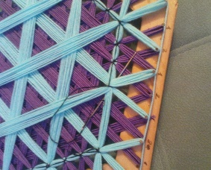 Рисунок 6. Закрепление нити для обвязывания изделия.
Направление работы «слева –направо» или «справа –налево» (учащиеся выбирают как им удобно).
Мы перевязали все узелки, свободные концы нитей закрепляем клеем ПВА. Снимаем изделие с гвоздиков, обрезаем ровно края ниток.
4
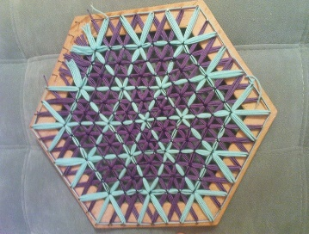 Рисунок 7. Обрезание готового изделия.

5. Подведение итогов
Учитель: как вы думаете, экономично мы использовали природные ресурсы?
Ученик: изготовление салфетки – экологически чистое производство, оно безотходно, нет выбросов загрязняющих веществ в атмосферу, почву, при работе с материалом не выделяются вредные вещества для организма человека, экономятся природные ресурсы.

Учитель: нравится ли вам выполненная работа?
Ученики- наша работа удалась, потому что:
- у нас получились отличные салфетки, сделанные своими руками. Это отличная идея для украшения любой комнаты. Такие салфетки будут радовать взгляд, и создавать хорошее настроение;
- мы получили дополнительные знания, изучая информацию об истории создания салфеток на рамке;
- за время работы над проектом развивали свои творческие способности;
- получили огромное удовольствие от общения и работы в паре.
Учитель: мы достигли поставленной цели?
Ученики: да, нам очень понравились салфетки, выполненные своими руками. Надеемся, что они понравятся нашим учителям. Нам еще предстоит совершенствовать свои умения, но самое главное, что для этого у нас есть огромное желание продолжать работать и творить.
спасибо, ребята, рада, что вам было интересно на уроке и полезно.

5

- Список литературы

1. «Основы художественного ремесла» под редакцией В.А. Бородулина
и О.В. Танкус, Москва, «Просвещение» 1978г.
2. «Чудеса для детей из ненужных вещей» М.И. Нагибина. Ярославль «Академия развития» 1998г Готовые творческие продукты.
5
3.Плетение на рамке с гвоздями. МКliveinternet.ru› Сима -Пекер›
4.Плетение салфеток на раме - Форум Stitchmaker.stitch maker.ucoz.ua/forum/60-70
5.Школа и производство №5 2003 Плетение салфеток на раме.
6. Полная энциклопедия женских рукоделий, составленная Н. Будур
– М.: ОЛМА-ПРЕСС, 2016.

- Приложение
Схема плетения, разработанная совместно с учениками, которую мы назвали «звездочка»:

Салфетка
История
Итог работы
Банк идей
Дизайн
Затраты
Материал
Технология изготовления
Форма
Использование схем и других видов изобразительной наглядности увеличивает время на занятии на практическую работу, позволяет наиболее
подготовленным учащимся работать самостоятельно, соединяя “работу ума и
работу рук”, а педагогу иметь большую возможность оказать помощь менее
подготовленным учащимся. Изготовление изделий необходимо строить на
различном уровне трудности: по образцу, простейшему чертежу, рисунку, по
собственному замыслу учащегося с учетом индивидуальных особенностей и
возможностей.
Художественные изделия могут выполняться как индивидуально, так и коллективно. При изучении техники плетения педагог большей частью должен проводить индивидуальную работу с каждым учащимся. Обучение не должно сводиться к плетению образцов. Необходимо, чтобы выполнялись
нужные и полезные изделия для украшения интерьера, быта, одежды.

6

Образцы салфеток, панно, которые мы изготавливаем.
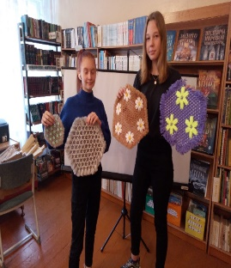
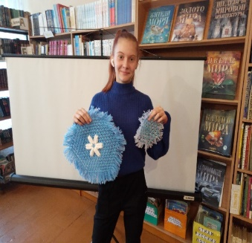
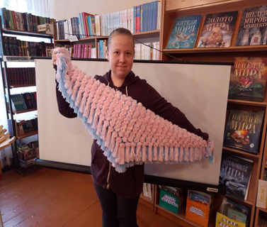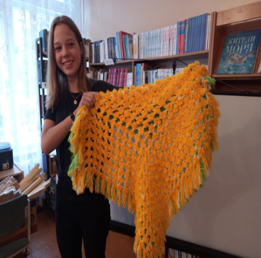

Область применения.
Ниже приведены фотографии работ, выполненных учащимися школы. Участие детей в ярмарках при историко-архитектурном музее -заповеднике «Теремок».

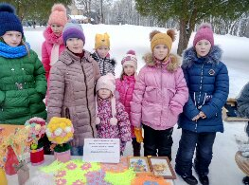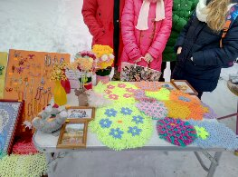

7

